Glosario:

* Framework: marco de trabajo

Organigrama y Descripción de roles:

La metodología Scrum distingue 3 roles diferentes. Cada rol tiene responsabilidades definidas y podrán terminar el proyecto si y solo si cumplen con estas responsabilidades, interactúan entre si y trabajan juntos. Estos tres roles son Scrum Master, Scrum Team y Scrum Product Owner, que fueron previamente definidos en la sección *7.1 Modelo de Ciclo de Vida.*

El rol de *Scrum master* lo cumplen dos integrantes del grupo: Natalia Otero y Juan Miguel Gomez. Su responsabilidad es la de asegurar que el proyecto se lleve a cabo de manera adecuada y siguiendo el *framework* de Scrum.

En el caso del grupo Active, por el número reducido de integrantes, armar grupos únicos e individuales para cada actividad del proyecto no es viable. Es por esto que el grupo se divide en tres equipos funcionales, en los cuales un integrante puede hacer parte de varios al mismo tiempo. Cada equipo funcional se trabaja como un Scrum team y todos comparten Scrum master. Adicionalmente, cada equipo cuenta con roles específicos que permite una mayor claridad y mejor organización en cuanto a responsabilidades.

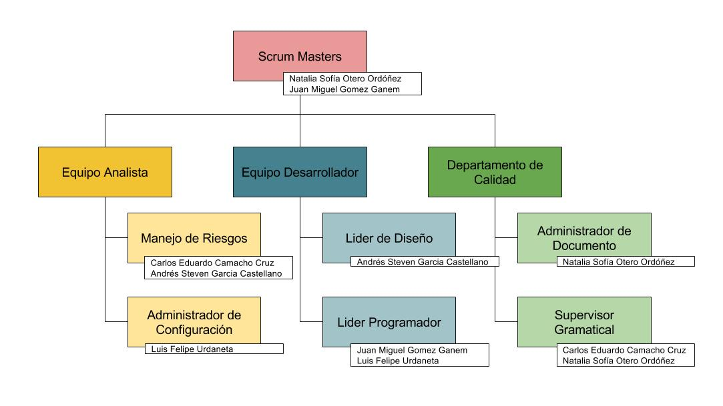

*Figura [XX]: Organigrama*

Los roles específicos asignados a los equipos funcionales se pueden evidenciar en la *Figura [XX]: Organigrama.* Estos son:

* **Scrum Masters:** Deben liderar el proyecto y asegurar que todos los integrantes sean eficientes y solucionar de la mejor manera posible cualquier inconveniente que impida que los demás integrantes cumplan con sus responsabilidades. Como fue previamente mencionado, este rol será desarrollado por Natalia Otero y Juan Miguel Gomez.
* **Manejo de Riesgos:** Este rol es responsable de hacer un análisis de riesgos. Esto incluye identificar los riesgos posibles, determinar el impacto que podrían tener con respecto al proyecto, hacer monitoreo de los cambios en los riesgos a medida que se desarrolla el proyecto y hacer planes de respuesta para los riesgos. Lo anterior se verá en detalle en la sección *11.2 Análisis y administración de riesgos* y para este rol se asignó dos integrantes: Carlos Camacho y Andrés García
* **Administración de Configuración:** El administrador de configuración debe encargarse de la infraestructura del manejo de configuración general y del ambiente del equipo de desarrollo. El administrador de configuración debe asegurarse que los desarrolladores tengan los espacios de trabajo adecuados para el desarrollo del producto. Adicionalmente debe escribir el plan de manejo de configuración. Este cargo lo ocupa Luis Felipe Urdaneta
* **Líder de Diseño:** Actuará como arquitecto de software. Principalmente, estará encargado de crear la arquitectura correcta para resolver el problema. Adicionalmente, debe asegurarse de comunicar la arquitectura a todos los miembros del grupo, y garantizar entendimiento de todos los involucrados. [4] Para este rol se asignó a Andrés Steven García Castellano
* **Líder Programador:** Es el/los encargados del desarrollo del producto. Esto incluye todo lo referente a programación, herramientas requeridas para el desarrollo del producto, interfaces externas necesarias para el producto, lenguajes de programación que se usaran para la creación del producto, la lógica del producto y las interfaces de usuario. Este rol se llevará a cabo por los integrantes Juan Miguel Gomez Ganem y Luis Felipe Urdaneta.
* **Administrador de Documento:** Es el responsable del control, seguridad, accesibilidad y de lo oportuno de los documentos organizacionales que puedan ser usados por uno o más empleados, como lo son políticas, procedimientos, guías, formularios, plantillas y materiales de entrenamiento.

Dentro de sus actividades esenciales podemos distinguir: desarrollar un plan de gerencia de documentos y actualizarlo si es necesario, manejar documentación organizacional a través de su ciclo de vida, preservar los documentos organizacionales y su sistema de manejo, identificar e investigar la necesidad de diferentes documentos, asegurar que los documentos pasen por un proceso de revisión y aprobación, asegurar la confiabilidad, accesibilidad y disponibilidad de los documentos, asignar privilegios y planificar y llevar a cabo reuniones y presentaciones relacionadas con el manejo de documentos.[3]

Para llevar a cabo este rol se designó a la integrante Natalia Otero.

* **Supervisor Gramatical:** Los supervisores gramaticales se encargarán de que todos los documentos escritos estén adecuadamente redactados. Esto implica que tengan sintaxis correcta, buena ortografía, y léxico apropiado para el documento. Este cargo lo ocupan Natalia Otero y Carlos Camacho.

# Bibliography

|  |  |
| --- | --- |
| [1] | International Scrum Institute, "Scrum Roles – The Scrum Team - International Scrum Institute," International Scrum Institute, [Online]. Available: http://www.scrum-institute.org/Scrum_Roles_The_Scrum_Team.php. [Accessed 16 8 2017]. |
| [2] | Scrum Alliance, "Scrum Roles Demystified - Scrum Alliance," Scrum Alliance, [Online]. Available: https://www.scrumalliance.org/agile-resources/scrum-roles-demystified. [Accessed 16 8 2017]. |
| [3] | Bizmanualz, "Document Manager Job Description," [Online]. Available: https://www.bizmanualz.com/job-descriptions/aerospace-job-descriptions/document-manager-job-description. [Accessed 17 8 2017]. |
| [4] | Software Engineering Institute, "Duties, Skills, & Knowledge of a Software Architect," [Online]. Available: https://www.sei.cmu.edu/architecture/research/previousresearch/duties.cfm. [Accessed 19 8 2017]. |
| [5] | iZenBridge, "What Is Configuration Management?," [Online]. Available: https://www.izenbridge.com/blog/what-is-configuration-management-a-software-management-study/. [Accessed 19 8 2017]. |
| [6] | Unified Process for Education, "Role: Configuration Manager," [Online]. Available: http://www.upedu.org/process/workers/wk_cmmgr.htm. [Accessed 19 8 2017]. |